MEO project là một dự án mã nguồn mỡ được phát triển trên nền tảng Node Red và MQTT, giúp triển khai các dự án iot dử dụng chip ESP tương tác với Node Red một cách nhanh trong và đơn giản.

MEO project gồm 1 phần:

1. Firmware cho ESP
2. Hai node meo esp input và ouput trên Node Red

Firmware cho ESP

Tải tại: <https://github.com/makerhanoi/meo-esp-firmware>

Firmware cho phép ESP điền ID thiết bị tương tác với Node Red bằng cách publish data lên server qua hàm send_data():

* Hàm này sẽ đọc dữ liệu từ các châm (D5, D6, D7, D8, A0) và các hàm (Virtual_U1(), Virtual_U2(), Virtual_U3(), Virtual_U4(), Virtual_U5()).
* Sau đó định dạng dữ liệu đó theo định dạng: **D5;D6;D7;D8;A0;Virtual_U1();Virtual_U2();Virtual_U3();Virtual_U4();Virtual_U5()** sau đó gửi lên Server. VD: **0;1;1;0;129;1;100;;;**

Chú ý: topic MQTT mà ESP subcribe là esp/{device_id}/in và topic publish là /esp/{device_id}/in

## Hai node meo esp

Cài đặt cho Node Red bằng lệnh: **npm i node-red-contrib-meo-esp**

Meo project tạo hai not esp input và output trên Node Red giúp nhận dữ liệu cập nhật từ ESP và gửi dữ liệu tới ESP

### Node meo esp input

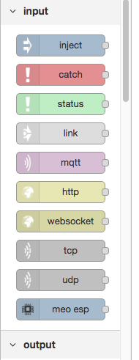

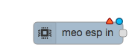

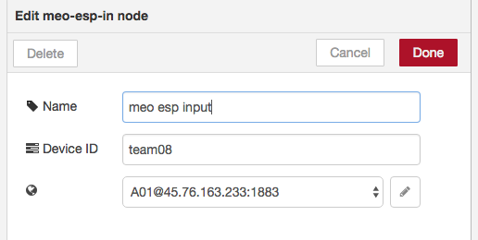Node này phần cấu hình rất đơn giản, bạn chỉ cần điền Device ID và cấu hình thông tin server tương tự như MQTT

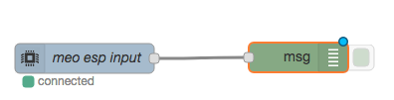

Khi ESP có Device ID trùng với node esp này publish dữ liệu thì node này sẽ nhận được dữ liệu đó và định dạng lại, sau đó trả về đầu ra là một chuỗi json. VD: esp gửi lên 0;1;1;0;129;1;100;;; thì đầu ra của node meo esp input là:

**{**

**payload: {**

**D5: 0,**

**D6: 1,**

**D7: 1,**

**D8: 0,**

**A0: 129,**

**V1: undefined,**

**V2: undefined,**

**V3: undefined,**

**V4: undefined,**

**V5: undefined**

**}**

**}**

## Node esp output

Phần cấu hình điền Name tên node và Device ID của ESP, tiếp đến cấu hình phần MQTT Server tương tự node MQTT thông thường.

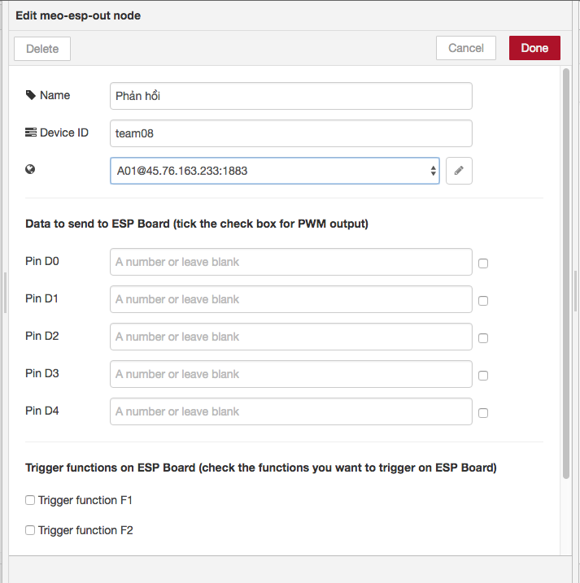

Ở phần cấu hình **Data to send to Board (tick the check box for PWM output)** và **Trigger functions on Board (check the functions you want to trigger on Board)**: bạn điền các thông tin mặc định được sử dụng để publish MQTT broker khi có input được truyền vào node này ( dữ liệu input sẽ bị bỏ qua, không xử lý). Các dữ liệu này khi publish lên MQTT broker cũng được định dạng dữ liệu cách nhau bằng dấu chấm phấy ‘**;**’

VD khi cấu hình như hình dưới thì dữ liệu node meo esp output sẽ publish lên server và ESP nhận được sẽ là: **;0.0;1.0;0.1;1.1;0;1;1;0;0**

